PB DE CIÊNCIAS
(tarde) 1/5
Nota

UNIDADE:_
PROFESSOR: 4º BIMESTRE/2010

ALUNO(A):
Nº

TURMA:
4º ano Ensino Fundamental DATA: /_ _/_ _

Total: 100 pontos

A T E N Ç Ã O
 Preencha o cabeçalho de todas as páginas de sua prova.
 Não utilize corretor líquido e máquina de calcular.
 Evite pedir material emprestado durante a prova.
 Evite falar ou fazer barulho durante a prova, pois poderá atrapalhar seus amigos.
 Tenha capricho com sua letra.
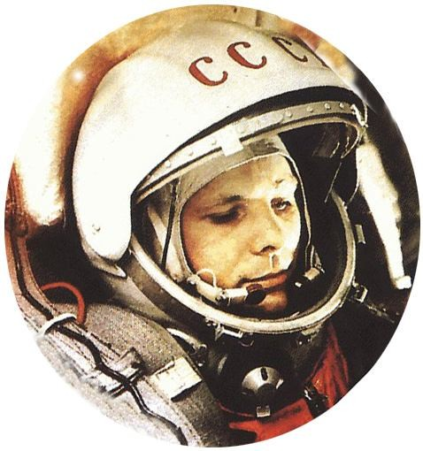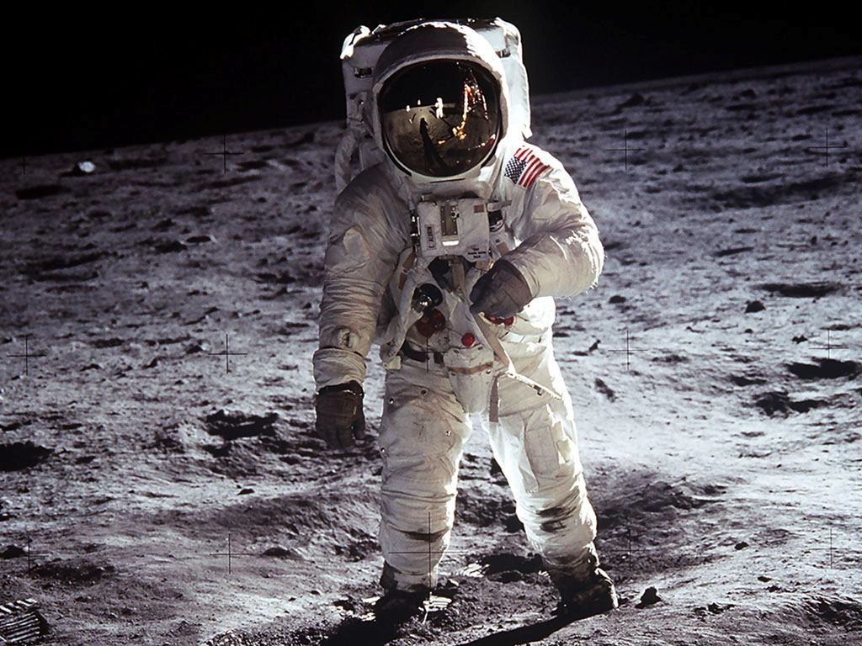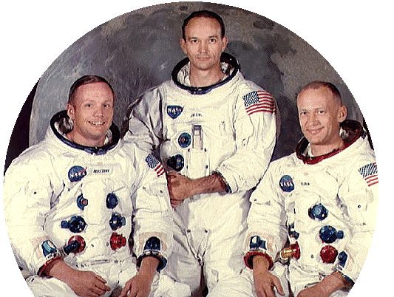Faça a prova com calma, pensando bem antes de responder as questões. Não se esqueça de revê-las, antes de entregá-la.

Texto 1:
Em 1961, o astronauta russo Yuri Gagarin observou a Terra do espaço, a bordo da nave espacial Vostok 1. Ele foi o primeiro ser humano a viajar ao espaço.
Enquanto olhava a Terra do espaço, Yuri Gagarin pronunciou a seguinte frase: “A Terra é azul”.

Texto 2:

A conquista da Lua

Michael Collins

Em julho de 1969, três astronautas norte-americanos participaram de uma missão que levou o ser humano à Lua. Essa missão foi chamada Apolo 11.
Os astronautas que participaram dessa missão foram Neil Armstrong, Edwin Aldrin e Michael Collins.

O primeiro ser humano a pisar em solo lunar foi Neil Armstrong, que naquele momento pronunciou a seguinte frase:
“Um pequeno passo para um homem, um salto gigantesco para a humanidade.”

Neil Armstrong Edwin Aldrin

Aldrin também desceu no solo da Lua. Ele e Armstrong instalaram câmeras para transmitir imagens da Lua para a Terra, tiraram fotografias e coletaram amostras do solo lunar.

Aldrin em solo lunar.

Extraído de a Coleção Conhecer e Crescer Ed. Escala Educacional.

prova.pb.ciencias.4ano.tarde.4bim.doc –SG-MF

- De acordo com os textos, responda. (5 pontos)

- Explique com suas palavras a afirmativa de Yuri Gagarin a bordo da nave espacial Vostok 1 “A Terra é azul.”
_ _ _ _ _ _ _

_ _ _ _ _ _ _

- Qual foi o primeiro astronauta a observar a Terra do espaço? (8 pontos)

( ) Edwin Aldrin. ( ) Neil Armstrong. ( ) Yuri Gagarin. ( ) Michel Collins.

- Um dos astronautas ao descer da espaçonave pronuncia:”Um pequeno passo para um homem, um salto gigantesco para a humanidade.” O que ele quis dizer? Explique.

(2 pontos)
_ _ _ _ _ _ _

_ _ _ _ _ _

Questão 02:

- Ambos os textos trazem palavras ou expressões relacionadas com os estudos sobre o Sistema Solar. Explique o significado delas de acordo com os seus conhecimentos.(12 pontos / 3 cada)

→ “a bordo da nave espacial Vostok 1.” : _ _ _ _ _ _

_ _ _ _ _ _ _

→ Missão: _ _

_ _ _ _ _ _ _

→ Solo lunar: __ _ _ _ _ _ _

_ _ _ _ _ _ _

→Lua: _ _ _ _ _ _

_ _ _ _ _ _ _

- 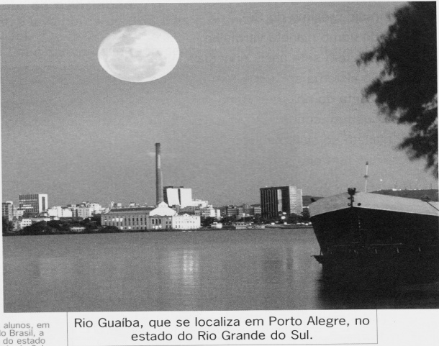Veja a fotografia. (12 pontos / 4 cada)

Extraído de a Coleção Conhecer e Crescer.

Rio Guaíba, que se localiza em Porto Alegre, no estado do Rio Grande do Sul.

- Na imagem há um astro. Como se chama?
_ _ _ _ _ _ _

- É um astro luminoso ou iluminado? Explique sua resposta.
_ _ _ _ _ _ _

- De acordo com os nossos estudos, escreva mais informações sobre este astro.
_ _ _ _ _ _

Questão 04:

Muitos mistérios estão escondidos no Universo e para descobrirmos é preciso muito estudo.

- Vamos completar o quadro com informações que já conhecemos sobre o Sistema em que a Terra pertence. (10 pontos / 1 cada)

O Sistema Solar é formado pelo e pelos _ _ que giram em torno dele.
Os planetas terrestres são: _ , _ , _ e _ _ .
Os planetas gasosos são: , , _ e
.

No Sistema em que o planeta Terra faz parte há corpos celestes que também compõem o grupo.

- Descubra de quem estamos falando, escrevendo ao lado de cada afirmativa o seu nome.

(15 pontos / 3 cada)

- Corpo celeste que chega à superfície terrestre e as pessoas podem tocá-lo: _

- São astros compostos de gelo, rochas e outras substâncias congeladas:

- Pedaços de asteróides e cometas que se quebram: _ _.

- São astros formados por rochas e metais: _ _ .

- Brilham e queimam quando entram em contato com a atmosfera terrestre: __ _.

Questão 06:

Todos os seres vivos precisam de alimentos: eles são muito importantes para o nosso crescimento, evitam doenças, dão força e energia para que possamos estudar, trabalhar, brincar, etc.
Mas para que os alimentos cheguem em nossas mesas com boa qualidade é preciso utilizar métodos para conservá-los.

- Quais eram os métodos de conservação dos alimentos mais antigos? (5 pontos)
_ _ _ _ _ _ _

- Agora escolha um dos métodos de conservação citados por você e explique-o. (5 pontos)
_ _ _ _ _ _ _
_ _ _ _ _ _ _

- Qual a função das embalagens e dos conservantes para os alimentos? (5 pontos)
_ _ _ _ _ _ _
_ _ _ _ _ _ _

- Observe o rótulo e responda. (15 pontos / 5 cada)
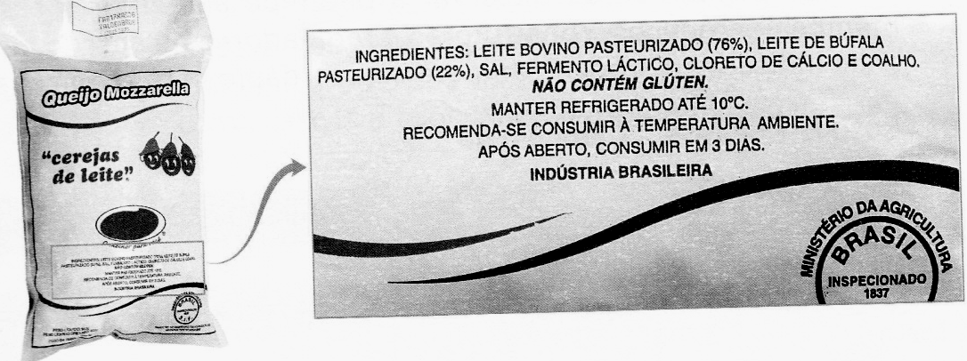

- Qual o método de conservação utilizado?
_ _ _ _ _ _

- Depois de aberto qual é o prazo de validade?
_ _ _ _ _ _

- Em que condições o produto deve ser guardado?
_ _ _ _ _ _

Questão 8:
Os principais alimentos vêm da agricultura. Na agricultura é aplicado novas técnicas para o melhor aproveitamento do solo e dos produtos nele desenvolvidos.

- Escreva o nome da tecnologia aplicada em cada uma das imagens; explicando a função delas para a produção agrícola. (6 pontos / 3 cada)

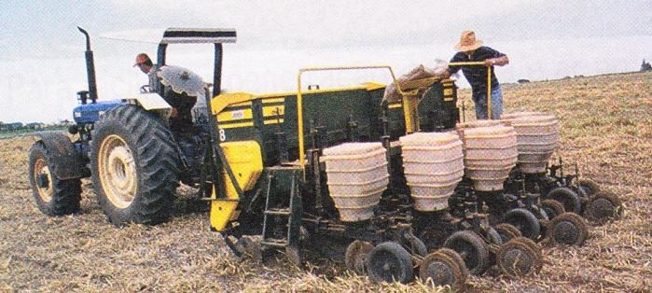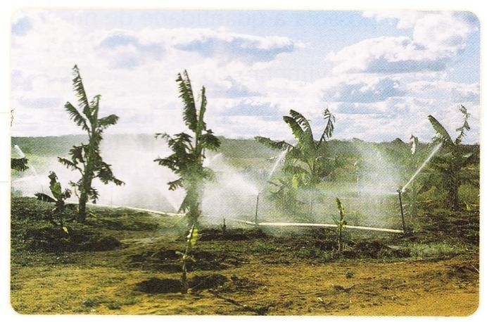
A B
A→ _ _ _ _ _

_ _ _ _ _ _ B→ _ _ _ _ _ _ _ _ _ _ _ _ _
_ _ _ _ _ _ _

